HUDEBNÍ JARO NA PRAZE 9
Zahajovací koncert cyklu v PARKU PŘÁTELSTVÍ – 29. 5. 2013 v 18. hod. Praha 9, Prosek

„D e v ě t k r á t s d e v í t k o u“

VARIATIO DELECTATaneb ROZMANITOST POTĚŠÍ

Pietro MASCAGNI: Intermezzo Sinfonico – Charles GOUNOD: Ave Maria –
George GERSHWIN: Summertime - Leoš JANÁČEK: Ó, lásko, lásko aj.

Johannes BRAHMS: GEISTLICHES LIED
Franz SCHUBERT: Árie pro soprán a hoboj „TOTUS IN CORDE LANQUEO“
MISSA IN B
Orchestr a sbor MUSICA NOTTURNA (Emauzský smíšený sbor a orchestr)
Iveta TROJANOVÁ – hoboj, Marie MATĚJKOVÁ – soprán, Jana EHRENBERGEROVÁ – alt
Petr FRÝBERT – tenor, Vladimír JELEN – bas

Dirigent:
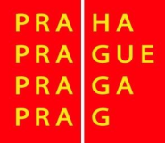
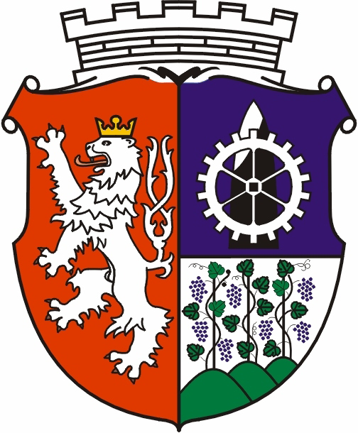TOMÁŠ ČECHAL

